# BAB II   PENGENALAN DASAR TEKNIK KENDALI DAN OTOMASI

## Tujuan Praktikum

1. Praktikan mampu menggunakan dan mengoperasikan Matlab.

2. Praktikan mampu menggunakan dan mengoperasikan Simulink.

3. Praktikan dapat memahami program yang dibuat.

4. Praktikan dapat mengenal komponen yang digunakan.

## Alat dan Bahan

1. Komputer

2. Matlab

3. Arduino Nano 33IoT

4. Arduino Board Nano Motor Carrier

5. DC Motors

6. Servo Motor

7. IMU

8. Batteray & Holder

## Dasar Teori

### Matlab

MATLAB adalah perangkat lunak yang memungkinkan Anda membuat perhitungan rumit pada dataset yang besar. MATLAB memiliki bahasa pemrograman tekstualnya sendiri dengan instruksi yang dapat dikumpulkan ke dalam skrip. Anda dapat menjalankan perintah secara langsung pada antarmuka yang menyerupai terminal atau membuat *batch scripts* yang dapat dijalankan dari terminal yang sama.

Pada praktikum ini matlab akan digunakan untuk:

* 1. Membuat variabel skalar dan vektor serta menerapkan fungsi dan operasi aritmatika pada variabel yang ada
  2. Mengakses dan memanipulasi data yang disimpan dalam vektor
  3. Membuat dan memberi label pada plot garis data vektor
  4. Menyimpan dan memuat data MATLAB ke dan dari disk
  5. Menulis skrip dan fungsi MATLAB

### Arduino Nano 33 IoT

Arduino Nano 33 IoT merupakan *development board* buatan dari Arduino yang menggunakan mikrokontroller Arm® Cortex®-M0 32-bit SAMD21 yang terkenal dengan konsumsi daya yang cukup rendah.

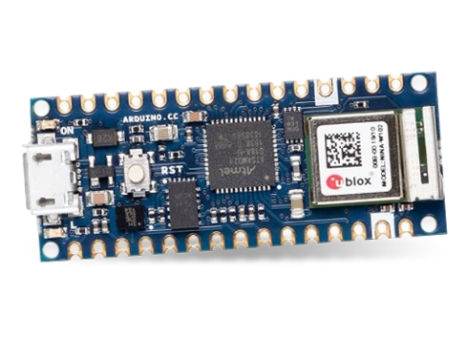

Arduino Nano 33 IoT juga sudah dilengkapi dengan modul u-blox, the NINA-W10 yang membuat dev board ini memiliki konektivitas WiFi dan Bluetooth yang dapat dioperasikan sampai range 2.4GHz sehingga board ini sangat cocok sekali digunakan untuk keperluan Internet of Things atau IoT.

Selain sudah dilengkapi dengan konektivitas WiFi dan Bluetooth, Arduino Nano 33 IoT ini juga sudah dilengkapi dengan sensor IMU 6 sumbu sehingga bisa digunakan untuk sistem getaran untuk memprediksi gempa ataupun sistem posisi terbang pada pesawat terbang/*drone*.

### 2.3.2 DC Motors

Motor DC (*Direct Current*) adalah jenis motor yang akan menyebabkan poros motor berputar di sekitar sumbu longitudinalnya ketika menerapkan arus listrik di antara pin terminalnya. Dengan demikian, motor DC adalah jenis aktuator yang mengubah arus listrik menjadi gerak rotasi.

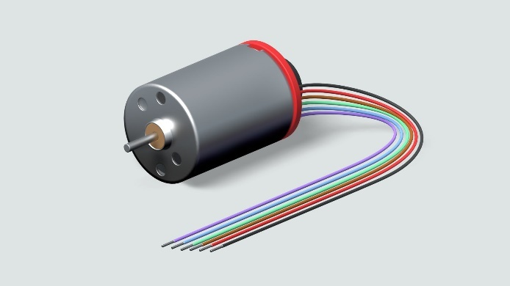

Ada dua bagian di dalam motor: rotor (poros adalah bagian dari ini) dan stator. Ketika melihat penampang motor maka dapat dilihat bahwa rotor adalah bagian yang bergerak dan stator adalah bagian yang statis. Stator dan rotor menggunakan magnet permanen dan elektromagnet. Tergantung pada jenis motornya, stator bisa menjadi magnet permanen sedangkan rotor adalah elektromagnet, atau sebaliknya. Menyalakan elektromagnet menciptakan gaya tarik-menarik dan gaya tolak menolak yang membuat motor berputar.

Motor DC bekerja dengan cara berputar ketika diterapkan tegangan DC melalui dua pin terminalnya. Variasi kecepatan motor dapat diatur dengan mengubah level tegangan. Selain itu, motor dapat berjalan bebas di kedua arah hanya dengan membalikkan arah arus. Motor DC saja tidak terlalu bagus untuk pergerakan yang presisi, tetapi dapat memberikan kecepatan rotasi yang sangat tinggi.

H-Bridge adalah sirkuit elektronik yang memungkinkan kita untuk mengubah arah arus yang diterapkan pada beban. Mereka biasanya digunakan sebagai driver motor untuk mengubah arah dan kecepatan motor DC dan untuk mengatur daya yang lebih tinggi karena mikrokontroler biasanya tidak memiliki arus yang cukup untuk menyalakan motor listrik. Misalnya, Dalam kit ini kita akan menggunakan jembatan H di Arduino Nano MotorCarrier untuk menyediakan 12V ke motor kami sambil mengendalikannya dengan aman dengan sinyal 3.3V dari mikrokontroler.



H-Bridge berisi empat transistor yang diatur sedemikian rupa sehingga arus dapat digerakkan untuk mengontrol arah putaran dan kecepatan sudut. Transistor ini berperilaku sebagai empat sakelar yang dikendalikan berpasangan. Arus mengalir ke arah yang berbeda tergantung pada sakelar mana yang diaktifkan. Hal ini memungkinkan arah motor itu sendiri untuk dikendalikan.

### 2.3.3 PWM (Pulse Width Modulation) Microcontrollers

Kebanyakan mikrokontroler memiliki kemampuan untuk menghasilkan sinyal PWM (*Pulse Width Modulation*) khusus. Biasanya, tidak semua pin digital memiliki opsi sekunder ini, jadi Anda harus memeriksa lembar data jika Anda memerlukan sinyal PWM untuk melihat pin mana yang memiliki kemampuan ini. Ada juga perpustakaan yang dapat Anda gunakan untuk menghasilkan sinyal PWM "perangkat lunak" di pin GPIO (*General* *Purpose* *Input*/*Output*).

Pada papan Arduino, pin PWM dilambangkan dengan simbol “*tilde*” ~ di sebelah nomor pin. Pada Arduino Nano 33 IoT, pinnya adalah 2, 3, 5, 6, 9, 10, 11 dan 12. Dalam modul ini sinyal PWM digunakan untuk mengontrol kecepatan semua motor DC.

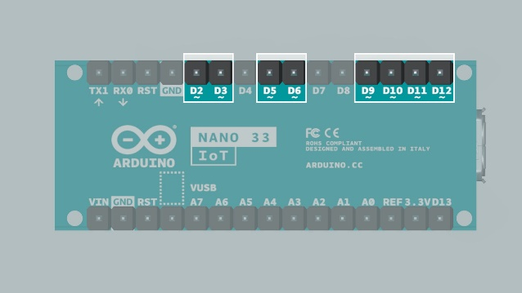

### 2.3.4 Servo Motor

Motor servo adalah aktuator yang memungkinkan kontrol posisi (sudut) atau kecepatan sudut yang tepat dari mikrokontroler. Mereka memiliki sirkuit kontrol tertanam di dalam motornya. Sirkuit kontrol ini bisa analog atau digital, dan ini ditentukan oleh jenis fungsi yang dirancang untuk dilakukan oleh motor. Dari perspektif fungsional, ada dua jenis motor servo: servo standar dan servo rotasi kontinu. Dalam modul ini hanya akan menggunakan motor Servo standar untuk berputar dalam kisaran 0 - 180.

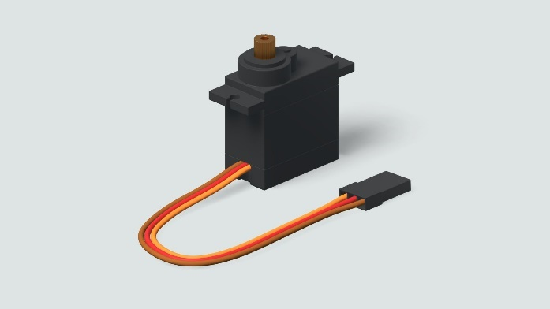

Servo standar tidak dapat terus berputar seperti motor DC, sehingga tidak dapat digunakan untuk menggerakkan roda. Namun, ini dapat digunakan untuk memindahkan sesuatu ke depan dan ke belakang pada sudut tertentu dengan akurasi tinggi. Misalnya, jika digunakan pada tutup kotak, dapat membuka tutupnya dengan memutar ke posisi 90°. Kemudian dapat menutup tutupnya dengan kembali ke posisi 0°.

Kita dapat mengubah kecepatan motor dengan mengontrol level tegangan di terminalnya, Semakin tinggi tegangan yang diberikan, semakin cepat putaran motor. Ini adalah praktik umum untuk menggunakan sinyal digital yang disebut PWM (Pulse Width Modulation) untuk mengontrol kecepatan motor alih-alih memberikan tegangan analog. Hal ini dimungkinkan karena karena motor tidak dapat mengubah kecepatan begitu cepat, ia bertindak sebagai filter lowpass dan berperilaku seolah-olah menerima nilai rata-rata (analog) dari tegangan dan arus yang diterapkan.

Pulse Width Modulation, atau PWM, adalah teknik modulasi digital yang terdiri dari mengubah lebar pulsa sinyal pada frekuensi tetap. Lebar pulsa disebut sebagai siklus tugas dan dimulai dari 0% (lebar minmal) ke 100% (lebar maksimum)

### 2.3.5 IMU

IMU (*Inertial Measurement* Unit) adalah perangkat yang digunakan untuk mengukur orientasi dan akselerasi perangkat menggunakan kombinasi akselerometer, giroskop, dan magnetometer. Mereka biasanya digunakan di ponsel, perangkat yang dapat dikenakan, robot otonom, dan pesawat terbang.

IMU adalah modul elektronik yang mengukur perubahan percepatan linier, rotasi sudut, dan, dalam beberapa kasus, medan magnet di sekitar modul. Dengan demikian, *chip* IMU mencakup berbagai sensor, akselerometer, giroskop, dan magnetometer, dalam satu wadah.

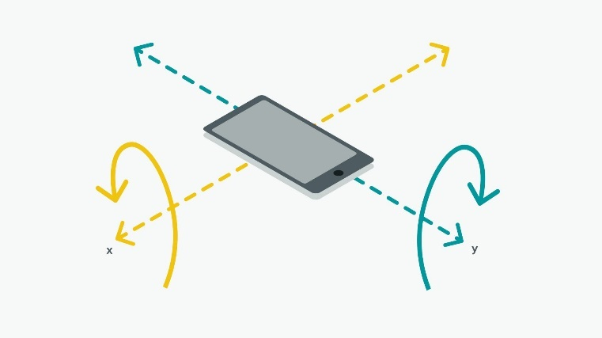

Data mentah yang berasal dari sensor di IMU kemudian diproses dan digabungkan menjadi informasi lain yang lebih mudah digunakan dalam proyek kami. Informasi yang kami ekstrak disebut sebagai: *pitch*, *roll*, dan *yaw*. Masing-masing pengukuran ini berkorelasi dengan salah satu sumbu X, Y, atau Z.

Sensor BNO055 adalah solusi *System in Package* (SiP) yang mengintegrasikan akselerometer triaksial 14-*bit*, giroskop 16-*bit* triaksial *close-loop* akurat, sensor geomagnetik triaksial, dan mikrokontroler 32-*bit* yang menjalankan perangkat lunak FusionLib BSX3.0. Sensor ini secara signifikan lebih kecil daripada solusi yang sebanding. Dengan mengintegrasikan sensor dan fusi sensor dalam satu perangkat, BNO055 memudahkan integrasi, menghindari solusi *multivendor* yang kompleks dan dengan demikian menyederhanakan inovasi, misalnya aplikasi baru seperti perangkat keras IoT.

Akselerometer dapat mengukur kecepatan (kecepatan linier) dan perubahan pada benda yang dilekatkannya. Selama stres atau melalui getaran intens yang disebabkan oleh gerakan, elemen penginderaan menghasilkan jumlah tegangan yang berbeda. Data pergerakan kemudian diberikan sebagai set nilai x, y, dan z.



Giroskop mendeteksi orientasi. Menggunakan gravitasi sebagai dasar pengukuran, ituses nilai x, y, dan z untuk menyediakan data rotasi. Giroskop dapat digunakan untuk mengukur laju rotasi (kecepatan sudut).



Magnetometer mengukur medan magnet. Dalam modul IMU, mereka umumnya digunakan untuk mendeteksi medan magnet bumi sebagai cara untuk mengarahkan perangkat kita seperti kompas digital. Terlepas dari kegunaannya, tidak semua modul IMU memiliki amagnetometer. Menggunakan satu meningkatkan akurasi pengukuran, dan penambahan magnetometer ke modul akan memberikan titik referensi Kutub Magnetik Utara.

Dalam praktikum kali ini, kita akan menggunakan IMU untuk mengukur posisi vertikal sepeda motor self-balancing dan mendeteksi saat jatuh. Lebih khusus lagi, kami akan menggunakan IMU di papan operator, untuk mengirim informasi melalui I2C. Operator ini dilengkapi BN0055, sensor orientasi 9-sumbu (acc+gyro+magnetometer).



### 2.3.6 Battery & Holder

Battery adalah sebuah komponen yang akan memberi arus listrik dari rangkaian yang akan kita buat selanjutnya, baterai yang akan kita gunakan pada praktikum kali ini adalah baterai Lithium ion (Li-ion). Baterai Li-ion adalah jenis baterai yang lebih baru yang populer untuk aplikasi yang berat dan bentuknya sangat penting, seperti pada tablet dan ponsel. Baterai ini didasarkan pada teknologi lithium-ion, yang menggunakan elektrolit polimer semipadat, bukan elektrolit cair. Hal ini memungkinkan baterai ini dibuat dalam berbagai ukuran atau bentuk dan menjadi jauh lebih ringan daripada baterai lithium lainnya. Namun, bahan kimia sensitif di dalam baterai Li-ion membuatnya lebih rapuh dan dapat menyebabkan kebakaran jika baterai bocor. Battery Holder adalah tempat baterai diletakkan disaat baterai dirangkai dalam rangkaian,





## Langkah Kerja

### 2.4.1 Percobaan 1

1. Membuat test data

maxPWM = 1.00; % Maximum duty cycle

incrPWM = 0.05; % PWM increment

PWMcmdRaw = (-maxPWM:incrPWM:maxPWM); % Column vector of duty cycles from -1 to 1

1. Membuat dan menginisialisasi data object

clear a dcm carrier enc % Delete existing device objects

a = arduino;

carrier = motorCarrier(a);

dcm = dcmotor(carrier,'M1'); % Connect a DC motor at 'M1' port on the Arduino Nano Motor Carrier board

enc = rotaryEncoder(carrier,1); % Connect the encoder of 'M1' at the encoder port 1 on the Arduino Nano Motor Carrier board

1. Mengotomasi pengukuran motor speed

speedRaw = zeros(size(PWMcmdRaw)); % Preallocate vector for speed measurements

dcm.Speed = 0;

gearRatio = 100; % As per the motor spec sheet, gear ratio equals 100:1

start(dcm) % Turn on motor

for ii = 1:length(PWMcmdRaw)

dcm.Speed = PWMcmdRaw(ii);

pause(1) % Wait for steady state

speedRaw(ii) = readSpeed(enc)/gearRatio; % read motor speed in rpm of the output shaft

end

stop(dcm) % turn off motor

dcm.Speed = 0;

1. Memvisualisasikan Measured Speed VS. PWM Duty Cycle

idx = (diff(speedRaw) > 0); % find indices where vector is increasing

speedMono = speedRaw(idx); % Keep only increasing values of speed

PWMcmdMono = PWMcmdRaw(idx); % Keep only corresponding PWM values

PWMcmdMono(speedMono == 0) = 0; % enforce zero power for zero speed

save(filename,'PWMcmdMono','speedMono')% save post-processed measurements

1. Pengukuran Post Process Speed

plot(PWMcmdRaw,speedRaw) % raw speed measurements

hold on

plot(PWMcmdMono,speedMono) % non-monotonic measurements filtered out

title('100:1 Gearbox Motor Steady State Response')

xlabel('PWM Command')

ylabel('Measured Speed (rpm)')

legend('Raw Data','Monotonic Data','Location','northwest')

1. Menghapus device object

clear a dcm carrier enc

1. Membuat fungsi Matlab

function[PWMcmdMono,speedMono] = myMotorFunction(PWMcmdRaw, dcm, enc, filename)

speedRaw = zeros(size(PWMcmdRaw)); % Preallocate vector for speed measurements

dcm.Speed = 0;

gearRatio = 100; % As per the motor spec sheet, gear ratio equals 100:1

start(dcm) % Turn on motor

for ii = 1:length(PWMcmdRaw)

dcm.Speed = PWMcmdRaw(ii);

pause(1) % Wait for steady state

speedRaw(ii) = readSpeed(enc)/gearRatio; % read motor speed in rpm of the output shaft

end

stop(dcm) % turn off motor

dcm.Speed = 0;

idx = (diff(speedRaw) > 0); % find indices where vector is increasing

speedMono = speedRaw(idx); % Keep only increasing values of speed

PWMcmdMono = PWMcmdRaw(idx); % Keep only corresponding PWM values

PWMcmdMono(speedMono == 0) = 0; % enforce zero power for zero speed

save motorResponse PWMcmdMono speedMono % save post-processed measurements

1. Menjalankan ulang script

maxPWM = 1.00; % Maximum duty cycle

incrPWM = 0.05; % PWM increment

PWMcmdRaw = (-maxPWM:incrPWM:maxPWM); % Column vector of duty cycles from -1 to 1

clear a dcm carrier enc % Delete existing device objects

a = arduino;

carrier = motorCarrier(a);

dcm = dcmotor(carrier,'M1'); % Connect a DC motor at 'M1' port on the Arduino Nano Motor Carrier board

enc = rotaryEncoder(carrier,1); % Connect the encoder of 'M1' at the encoder port 1 on the Arduino Nano Motor Carrier board

[PWMcmdMono,speedMono] = characterizeMotorFcn(PWMcmdRaw,dcm,enc);

clear a dcm carrier enc

### 2.4.2 Percobaan 2

1. Buka Simulink dan buat project Simulink baru.
2. 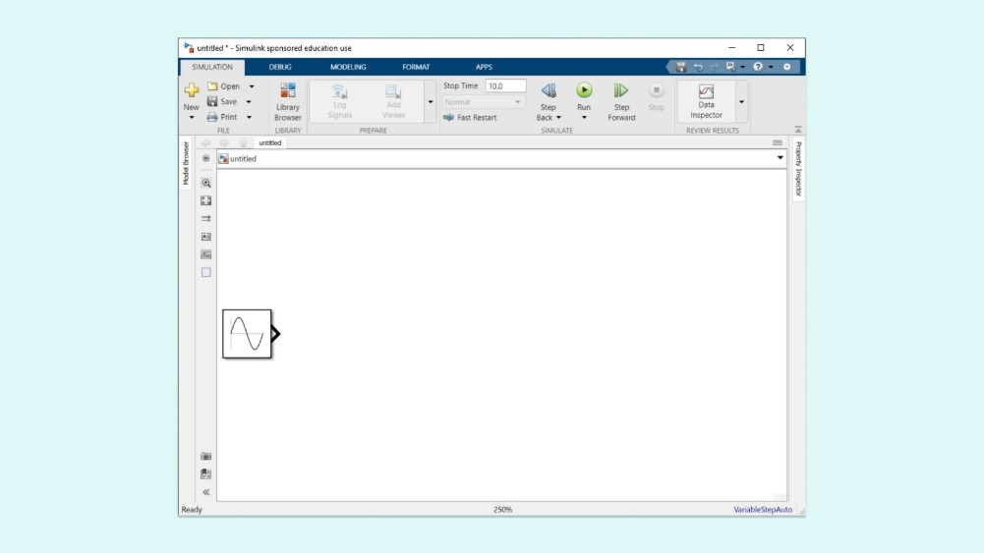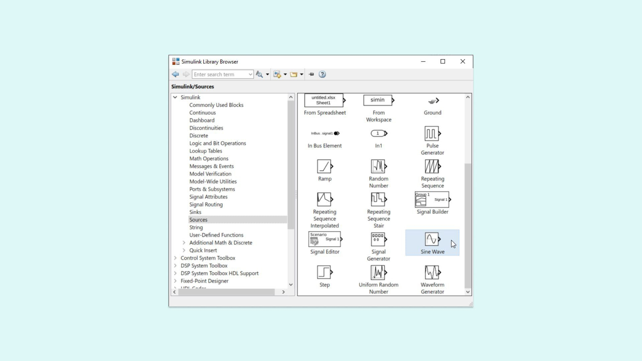Masukkan Block Sine Wave untuk merepresentasikan kecepatan DC motor ke dalam gelombang sinus.
3. Masukkan Block 1-D Lookup Tables untuk menggambarkan grafik kecepatan DC motor.

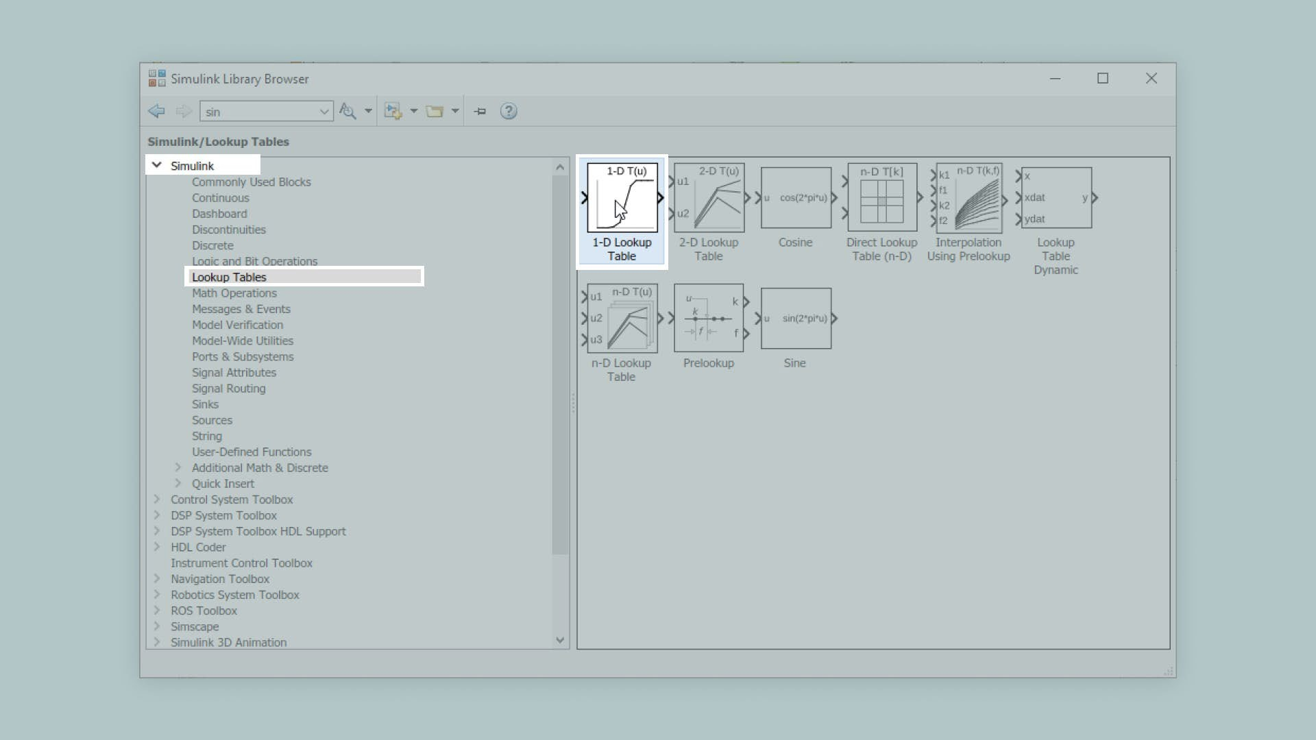

1. 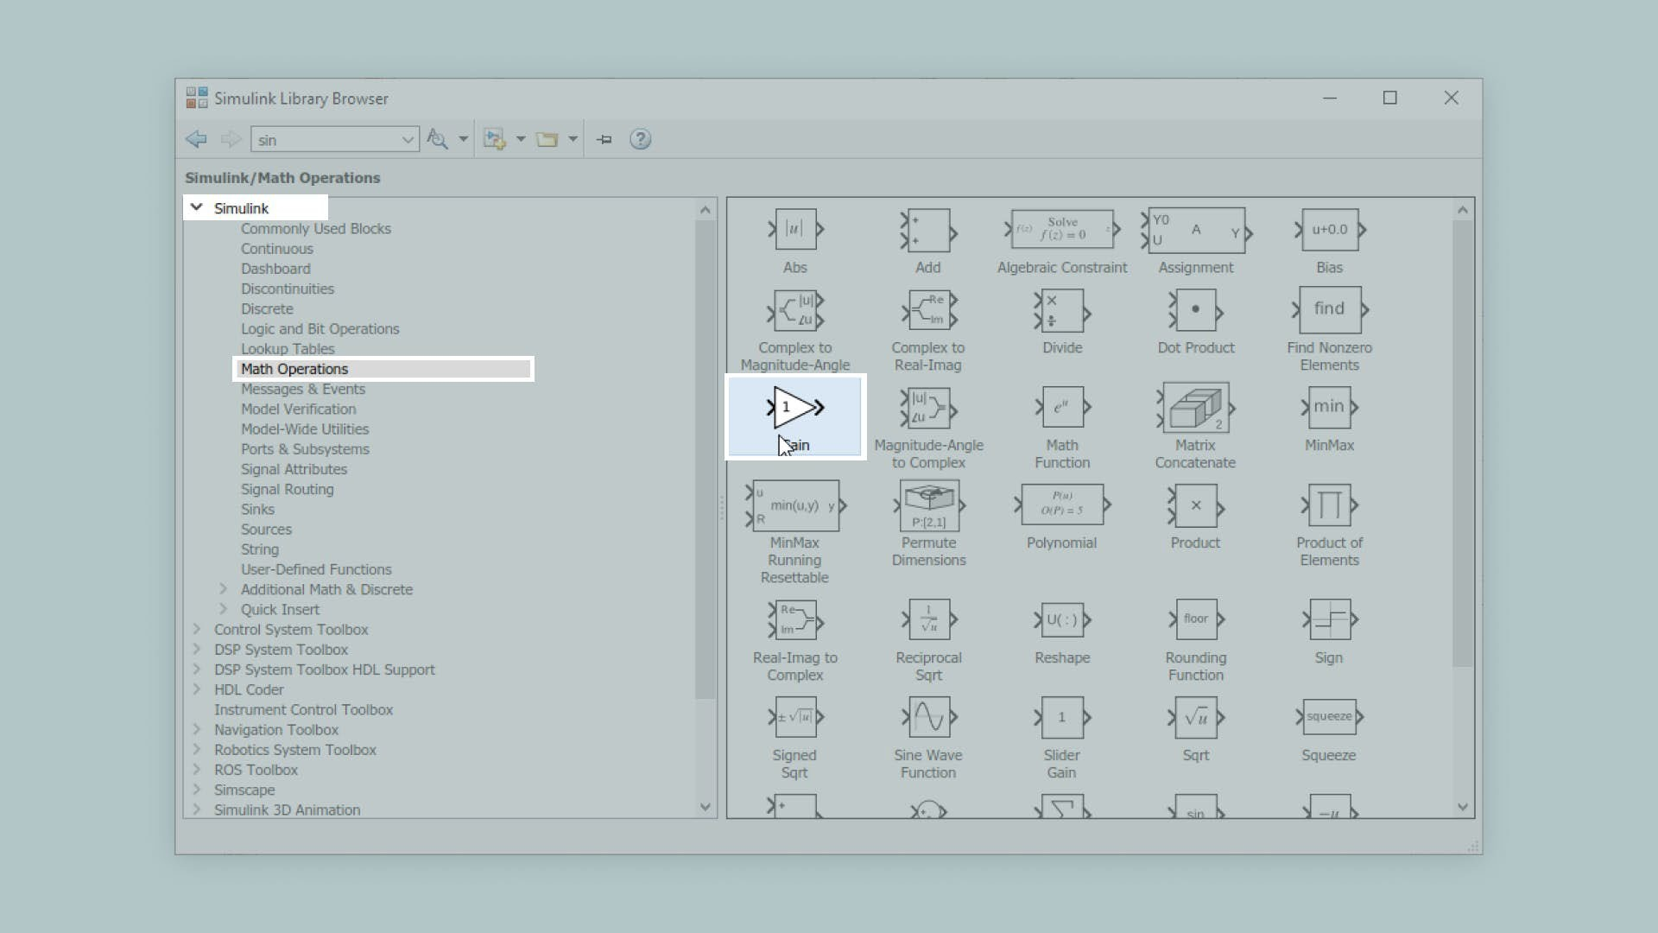Masukkan Block Gain untuk meningkatkan nilai output dari grafik.
2. 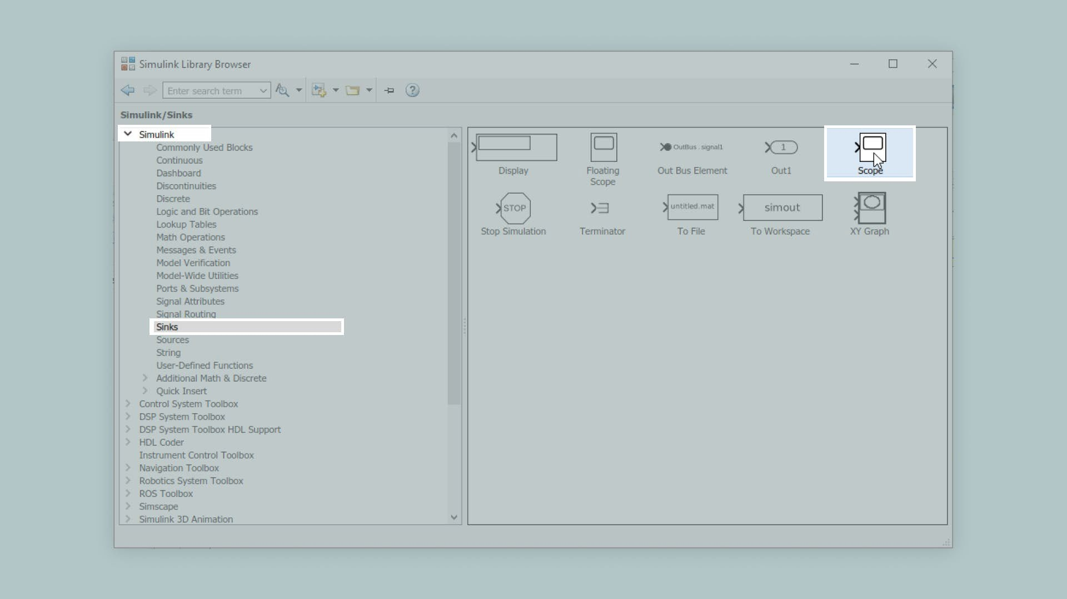Tambahkan block Sinks – Scope untuk menampilkan hasil akhirnya.
3. 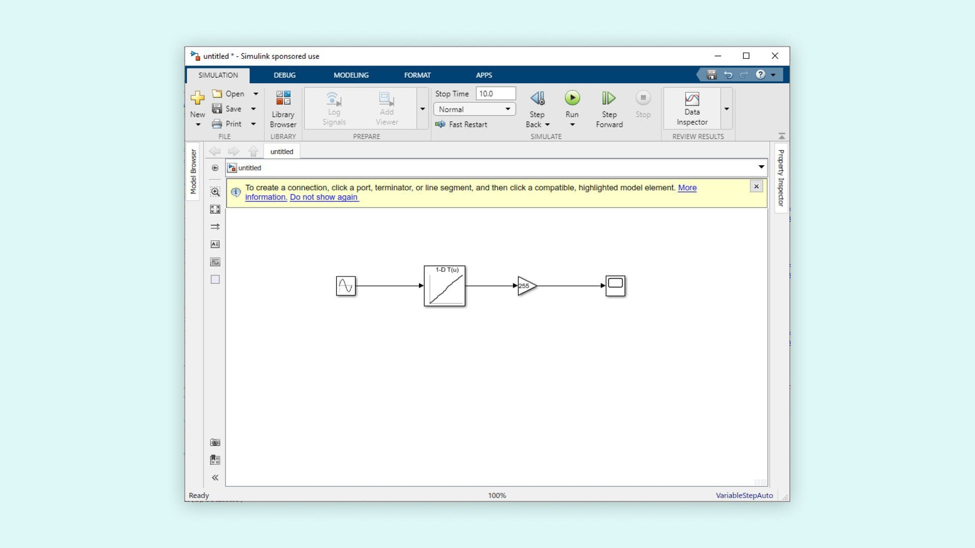Sambungkan block yang telah dibuat seperti pada gambar dibawah.
4. Buka kembali matlab command line dan jalankan command dibawah satu persatu.

>> arduinosetup

>> characterizeMotorScript

>> load motorResponse

>> min(speedMono)

>> max(speedMono)

1. Konfigurasi block sine wave seperti gambar dibawah ini, sesuaikan amplitude

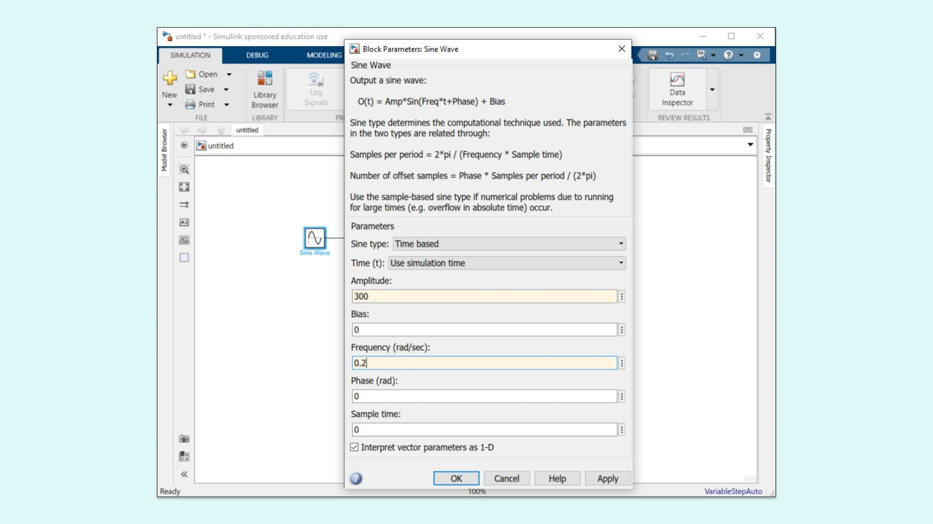dengan kecepatan maksimal dari servo

1. 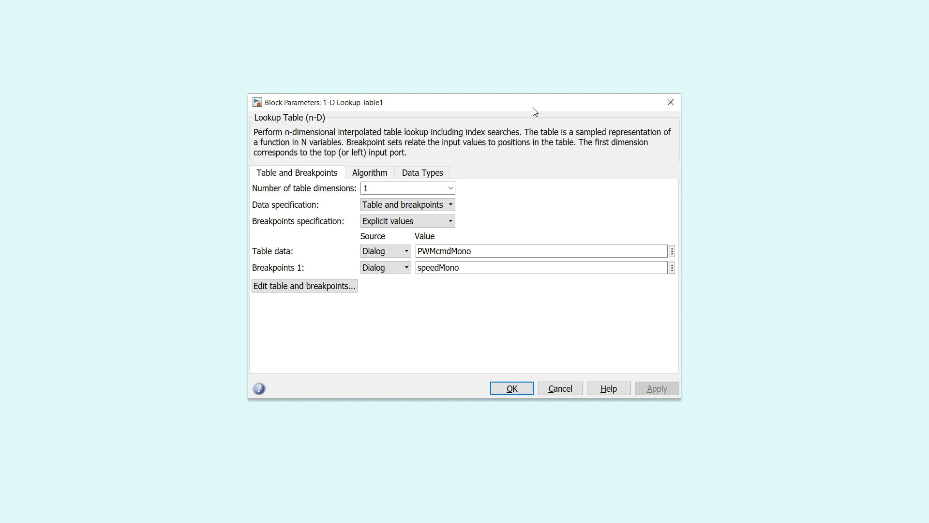Konfigurasi Block 1-D Lookup Table seperti gambar dibawah untuk mengambil data yang sudah dimiliki dari percobaan 1.
2. 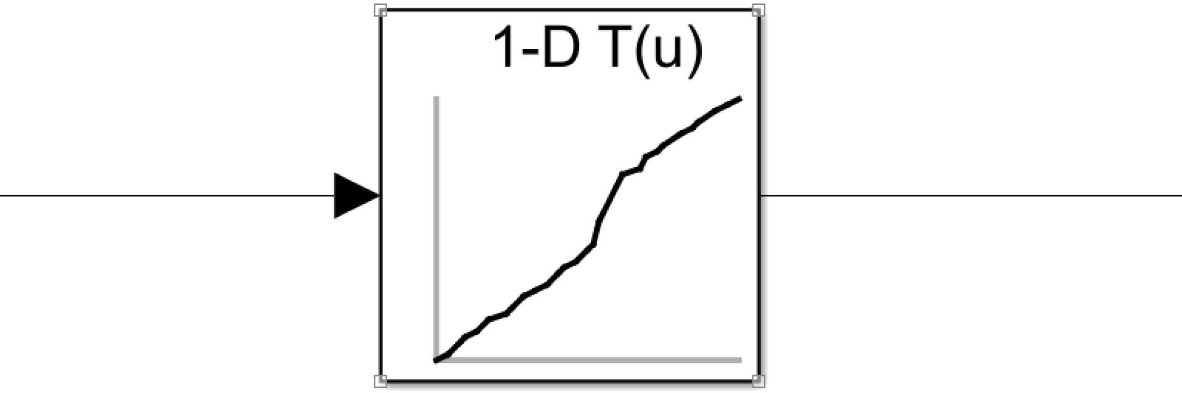Bila sudah selesai, gambar block 1-D Lookup Tables kurang lebih akan seperti ini :
3. 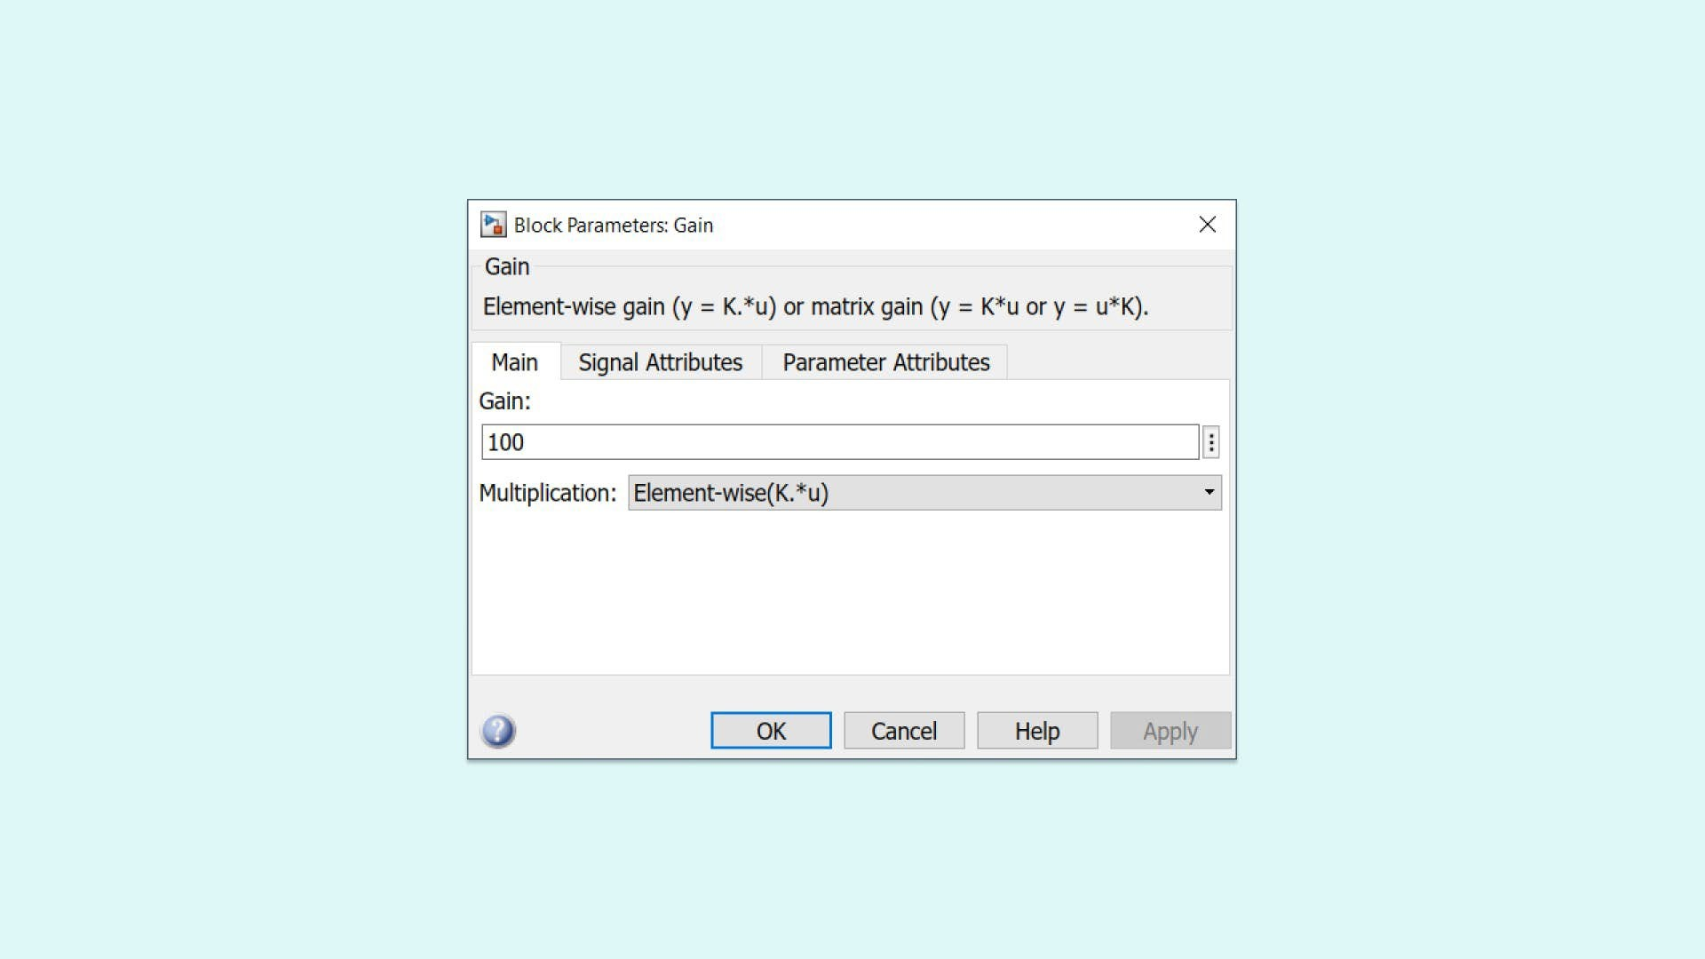Konfigurasi Block Gain seperti gambar dibawah ini
4. 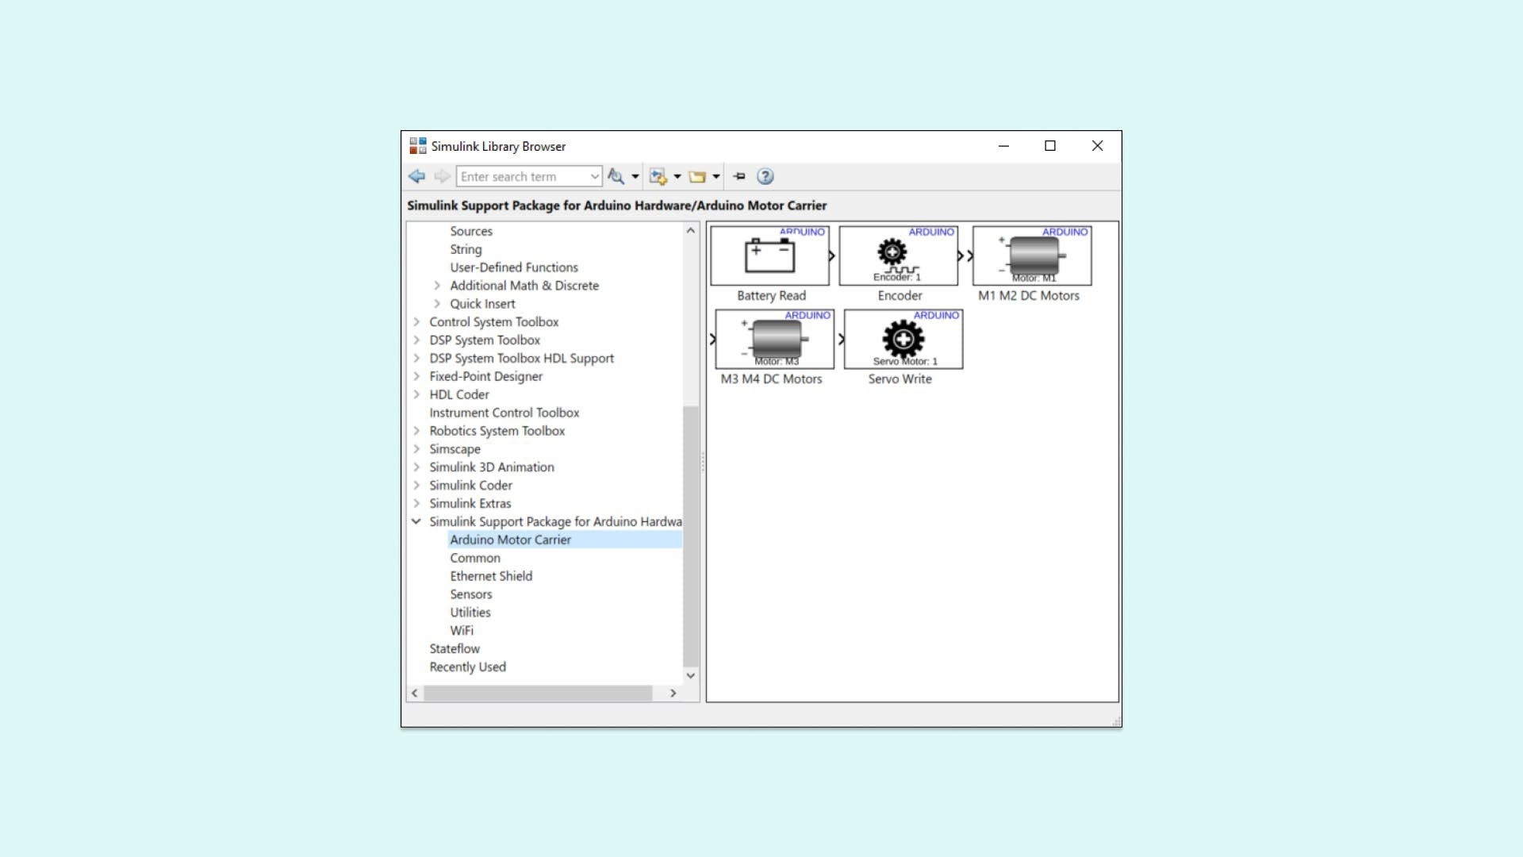Tambahkan Block M1 M2 DC Motors
5. 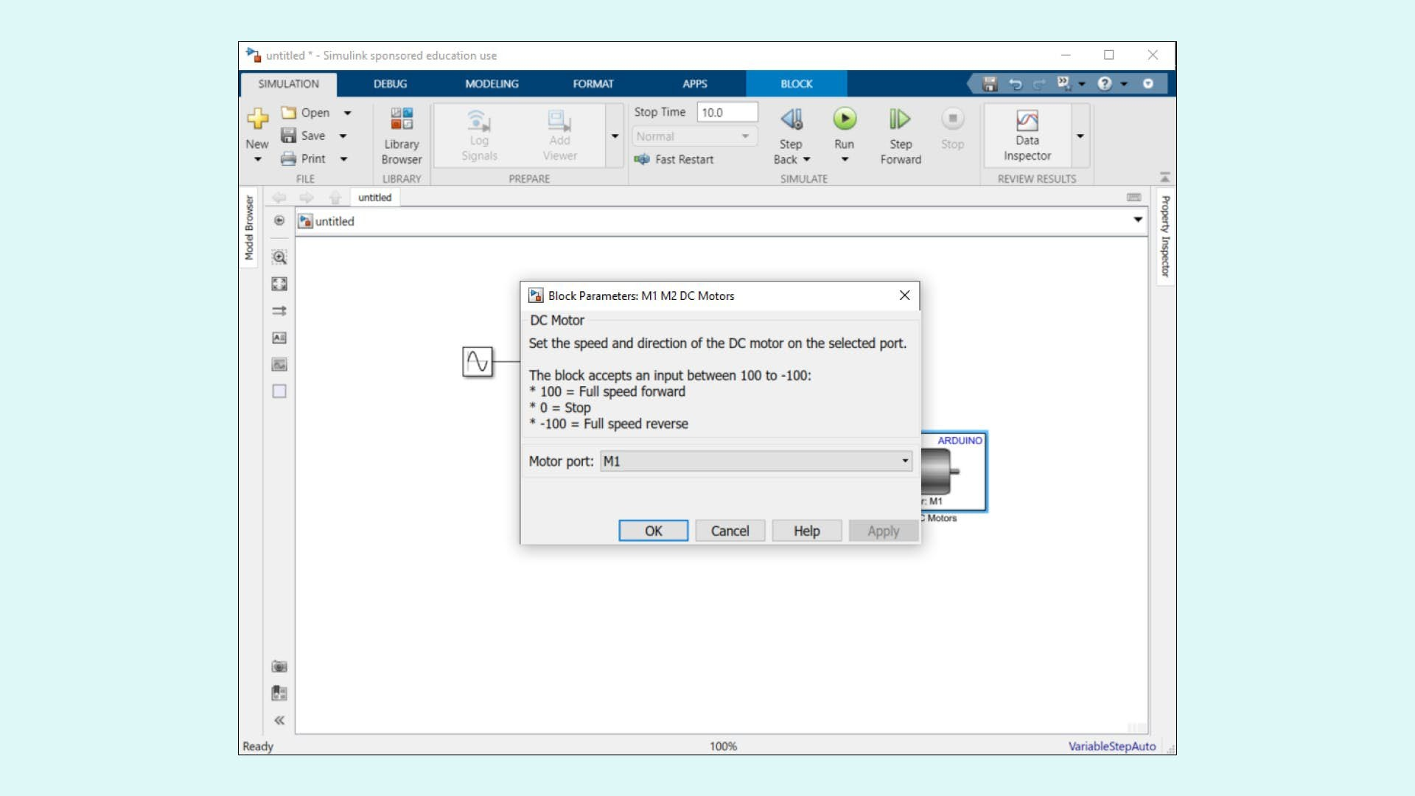Konfigurasi Block M1 M2 DC Motors seperti gambar dibawah dan sesuaikan port sesuai dengan port yang digunakan pada arduino.
6. 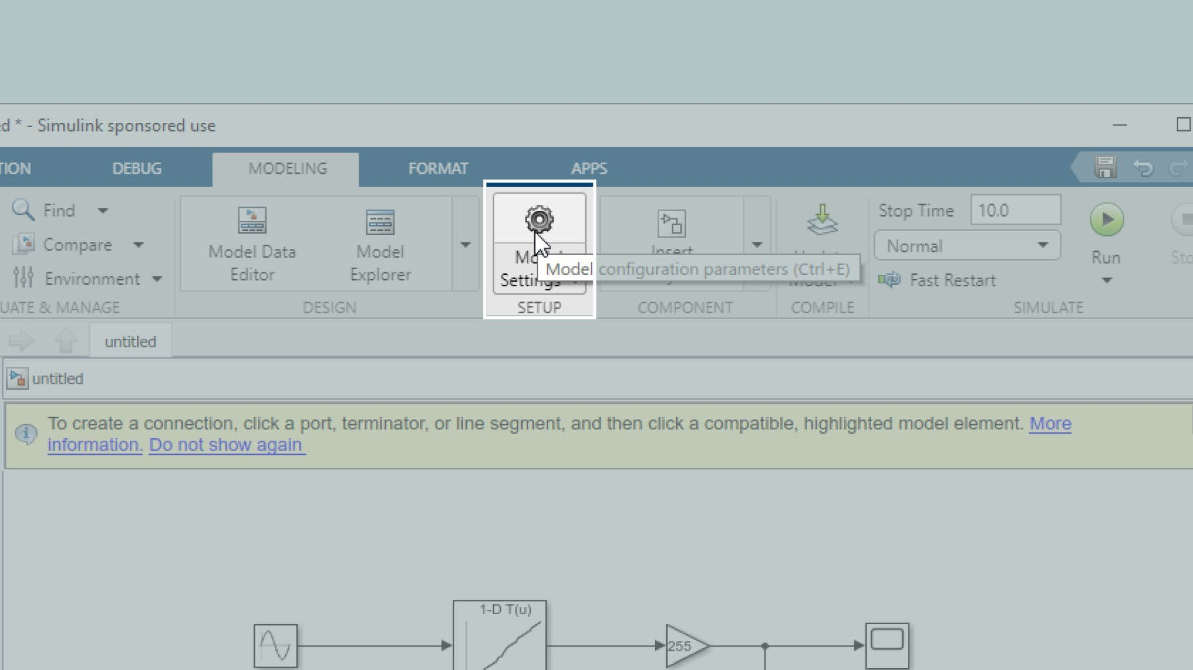Deploy Simulink ke Arduino
7. 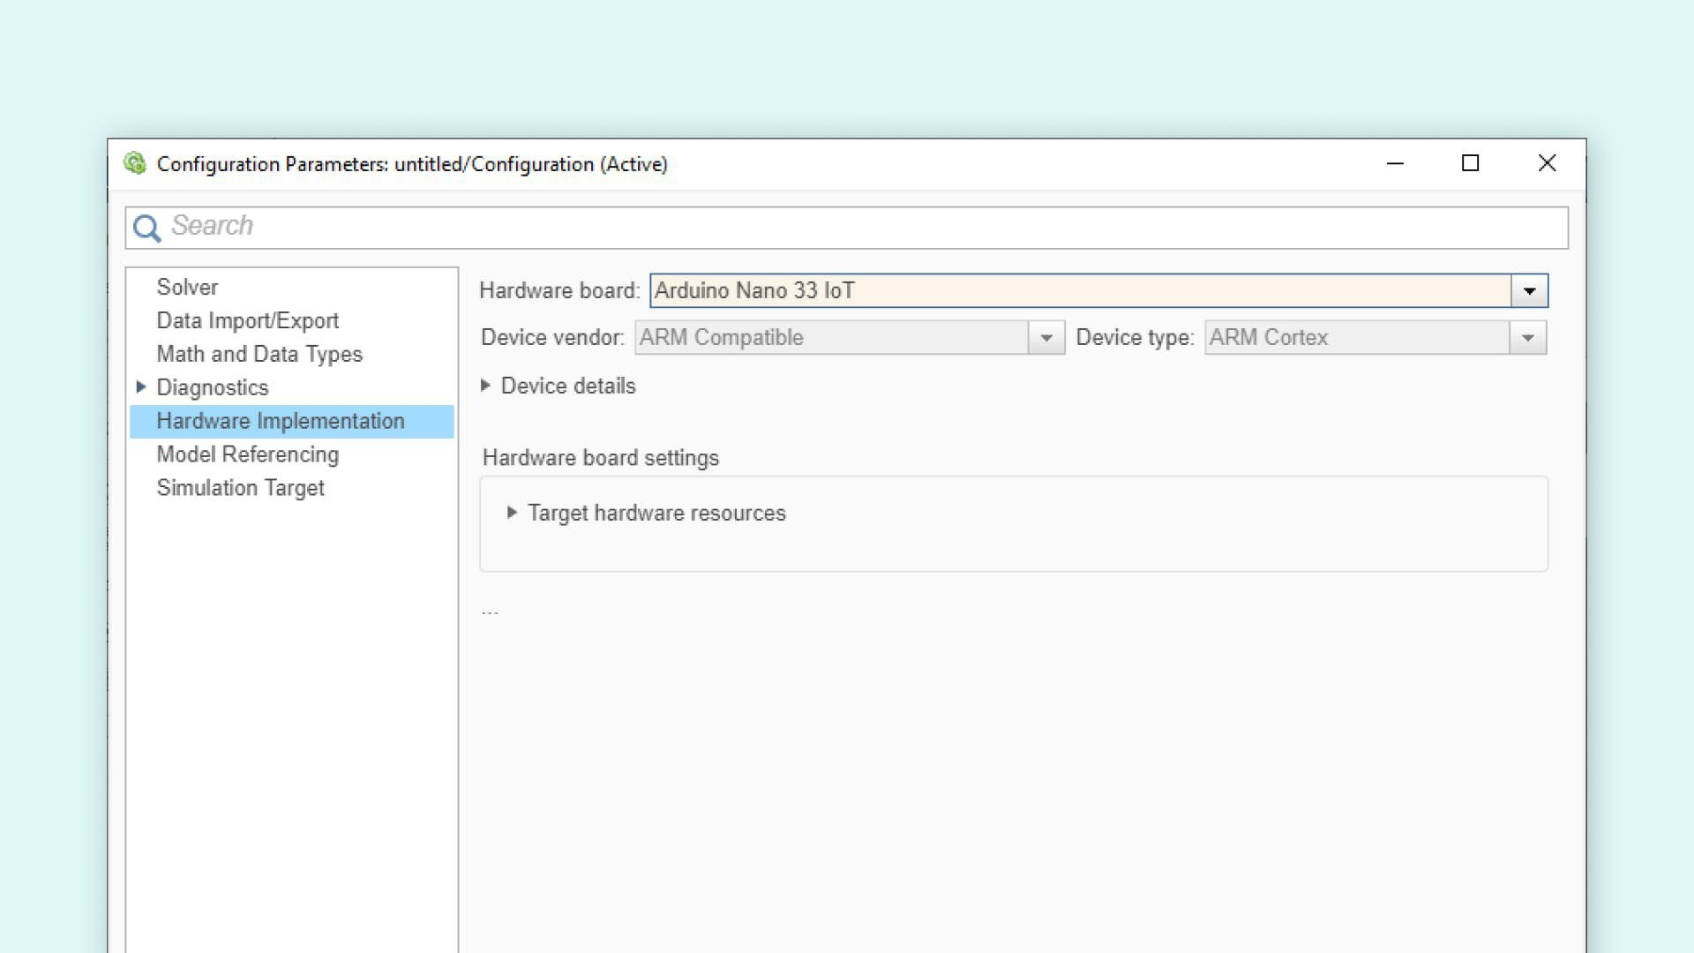Atur hardware board sesuai dengan board yang digunakkan (Arduino Nano 33 IoT)

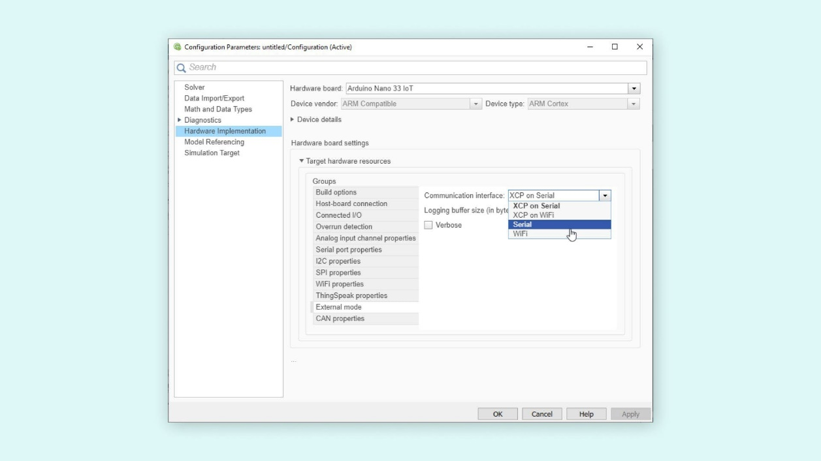

1. 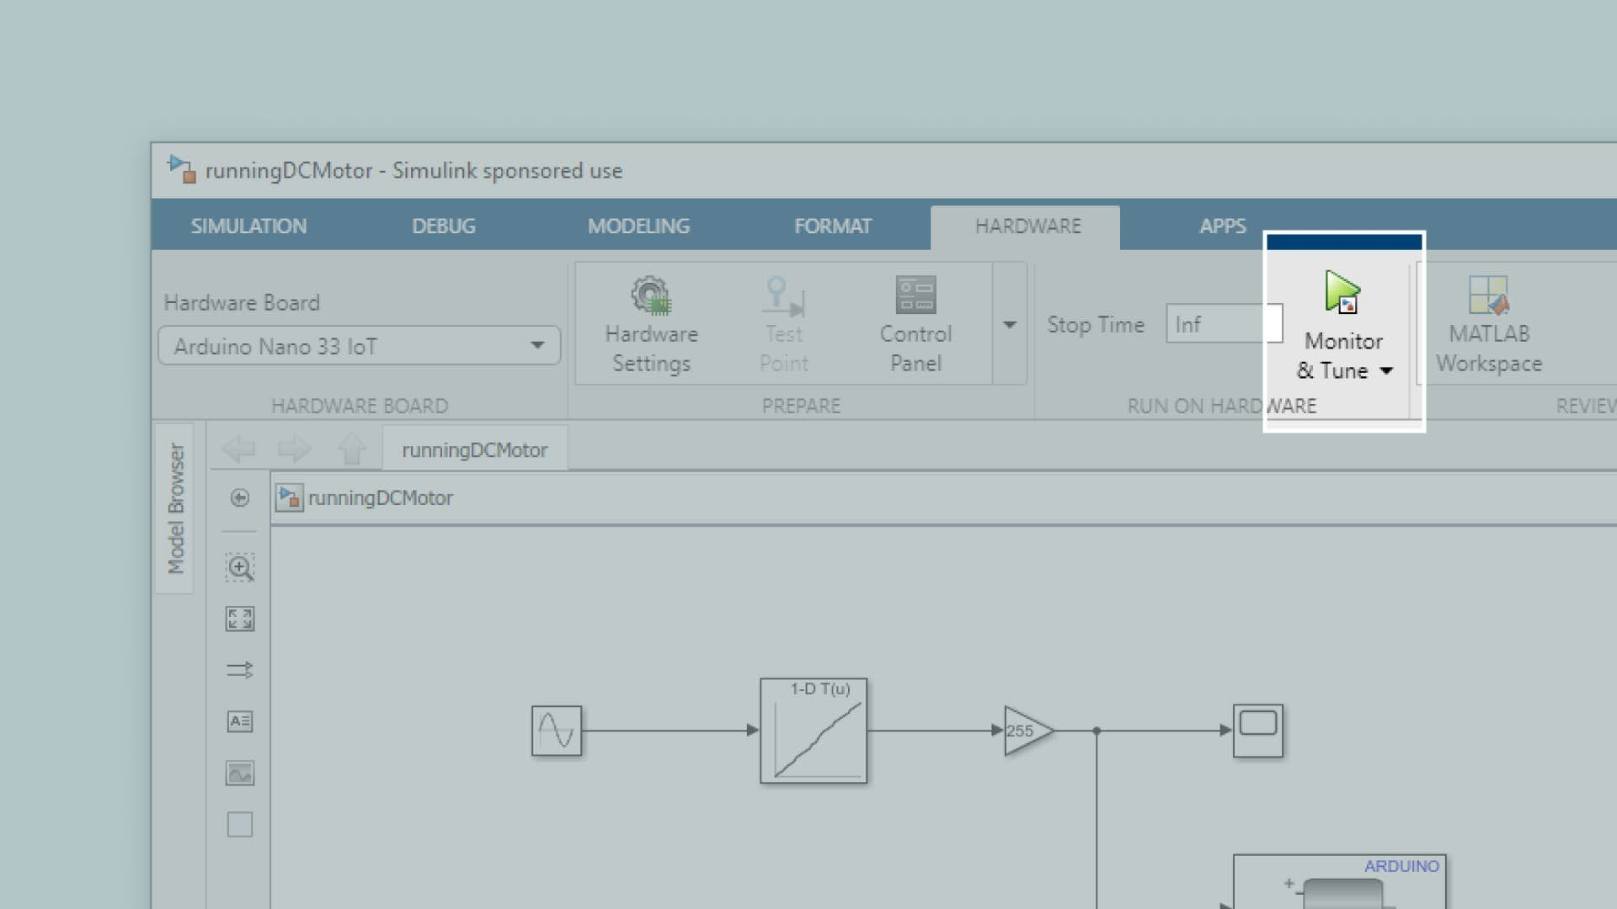Mulai deploy ke arduino kemudian amati dan analisa hasilnya.
2. 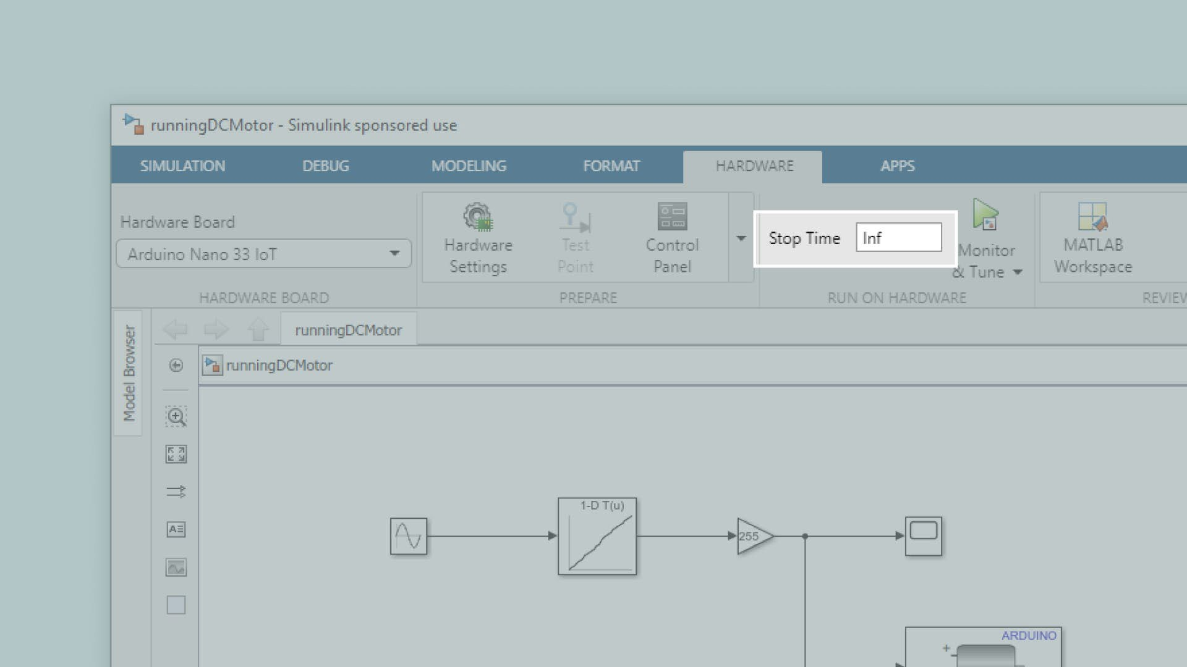Atur waktu berjalan ke infinity kemudian amati dan analisa hasilnya.